Вводная часть – настройка среды XAMPР и запуск сайта.

XAMPP—сборка веб-сервера, содержащая Apache, MySQL, язык программирования PHP, язык программирования Perl и большое количество дополнительных библиотек, позволяющих запустить полноценный веб-сервер.
Аббревиатура XAMPP означает — X (любая из ОС: Linux, Windows, Mac OS, Solaris), Apache, MySQL, PHP, Perl.
XAMPP создавался как инструмент для разработчиков сайтов, позволяя веб-дизайнерам и программистам тестировать свою работу, не используя Интернет.
Немногие в силах установить и сразу правильно настроить Apache, MySQL и PHP. А разрабатывать сайт уже хочется сразу и именно сейчас. И чтобы не тратить время на изучение тонкой настройки Apache, MySQL и PHP, придумали именно готовые сборки Web-серверов, которые упрощают весь процесс установки и настройки.
XAMPP — это один из немногих комплектов для разработчика, который является кроссплатформенным, иными словами будет хорошо работать как на Windows, так и на Linux, Mac OS X, Solaris.

Для установочной версии

Установите XAMPР.
Запустите установку XAMPP. В процессе установки соглашайтесь в каждом окне с выбором по умолчанию, кроме следующего окна:

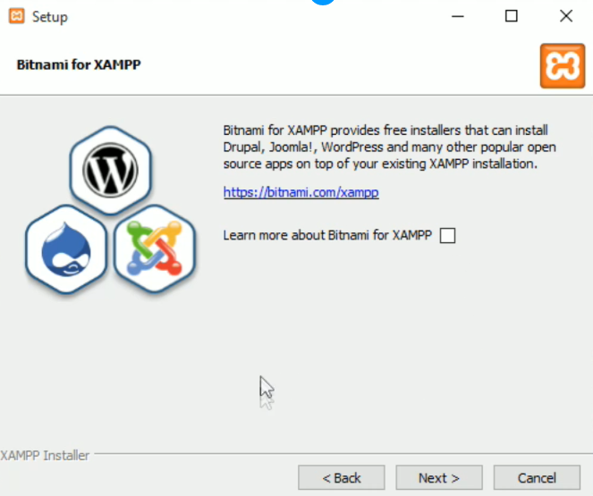

Здесь необходимо убрать установленную галочку, иначе вы перейдете на страницу с описанием возможностей среды XAMPP и установка будет прервана.

Для портабельной версии

Разархивируйте пакет xampp (x32) в корневую директорию диска C:\

После установки запустите среду разработки.
Для этого запустите контрольную панель:
перейдите в папку С:\xampp и запустите файл xampp-control.exe

Внимание!
Если у вас на компьютере запущены интернет-службы под портами 80 и 443, то при запуске Apache будет выдана ошибка, поскольку сам Apache работает под этими же портами.
Например, ранее у вас был установлен Skype, который так же работает под этими же портами. В этом случае зайдите в Скайп и поменяйте данные порты: 80 на 8080 и 443 на 7331.
Можно данные изменения сделать и на самом Apache, но это будет не очень удобно в дальнейшей работе – при обращению к своему сайту каждый раз придется добавлять порт 8080, например:
мой_сайт.ru:8080.
Внимание! Эту часть нужно делать только когда у вас xampp выдает ошибку или у вас на компьютере есть нужные программы, использующие порт 80, в остальных случаях в конфигурации порт следует оставить по умолчанию!
Для того, чтобы поменять порт на Apache необходимо зайти в xampp-control и в строке Apache нажать кнопку “Config” и выбрать “Apache (httpd.conf)”.

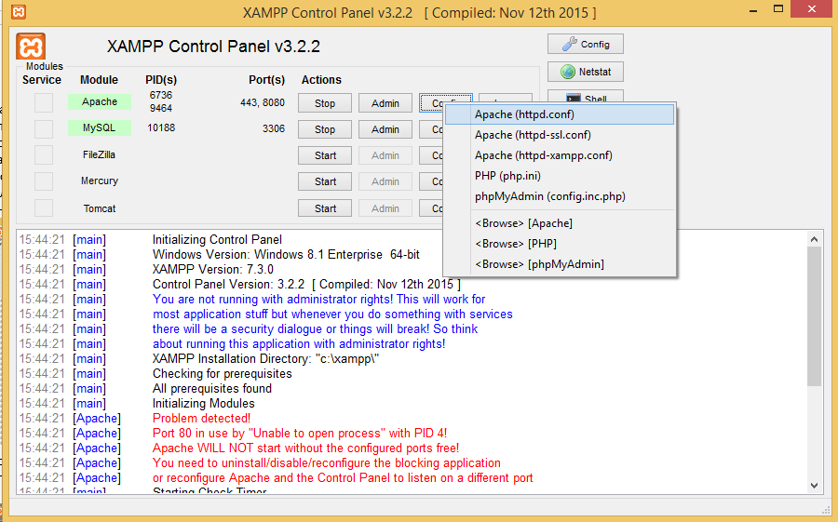

И найти строчку Listen 80
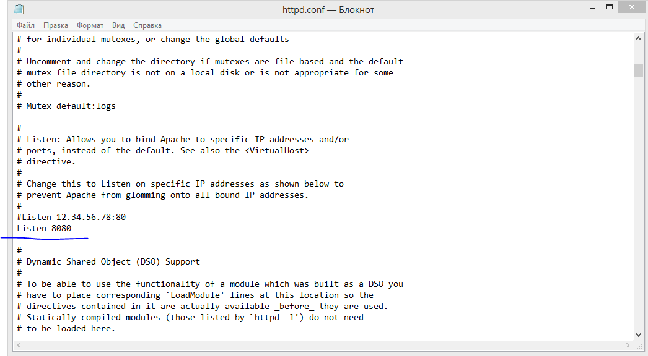
Допишите любой другой свободный порт, например, 8080. Сохраните и закройте блокнот.
Теперь 127.0.0.1 и localhost на Apache будут работать под портом 8080 и при обращении его нужно вручную дописывать к адресу. Прим. http://localhost:8080/phpmyadmin/

Если конфликтов с другими программами по портам 80 и 443 нет, то после запуска контрольной панели стартуйте две службы: Apache и MySQL:

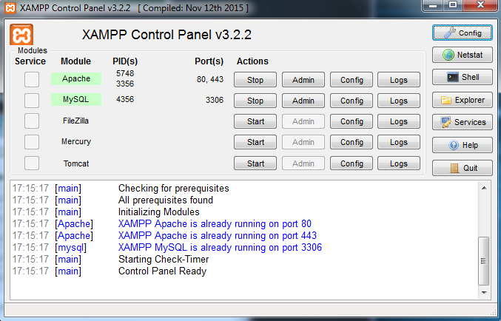

Здесь вы сразу видите используемые порты: для Apache – 80 и 443 (или 8080 и 443), а для MySQL – 3306.
Теперь среда разработки активна и готова к запуску сайтов.

Откройте браузер и в адресной строке наберите:
localhost или 127.0.0.1 (это синонимы):
*если у вас порт 8080, то localhost:8080 или 127.0.0.1:8080
В результате будет открыта стартовая страница среды разработки:
Если у Вас открылась страница результатов поиска, то вы ввели данные в поисковую строку
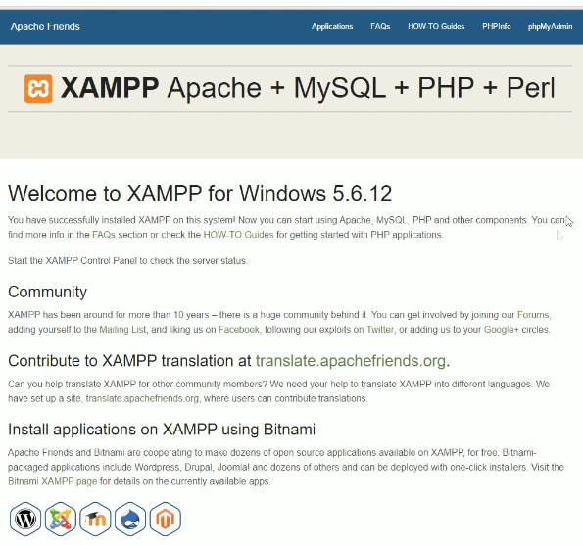

Теперь определим, где будет находиться наш сайт:
XAMPP установил, что наш сайт находится на диске С:\xampp\htdocs\ - здесь должны находиться все разрабатываемые вами сайты.
Перейдем в эту папку и увидим компоненты текущего сайта, установленного по умолчанию:

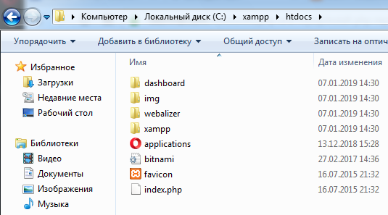

создайте тут же две папки с именами, например, site1 и site2 (если в папке есть другие файлы – не трогайте их):
site1 – учебный сайт, где вы развернете сайт, созданный в процессе выполнения лабораторных работ;
site2 – ваш собственный сайт, выполненный в виде зачетной работы.
В результате у вас должны появиться следующие две папки:

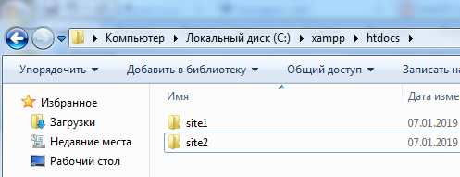

В дальнейшем здесь вы сможете создать и другие сайты, при этом каждый сайт будет храниться в своей отдельной папке (сколько сайтов – столько папок под именами сайтов).

Теперь при запуске localhost в браузере вы увидите следующую разметку сайтов:

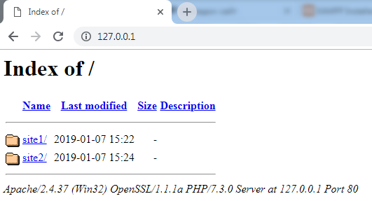

Перейдите в домашнюю папку вашего сайта:
C:\xampp\htdocs\site1
… и создайте файл под именем «index.php».
Стандартная программа Блокнот лишена двух необходимых для разработки возможностей: не создает файлы с расширением «*.php» и при сохранении не определяет кодировку создаваемого файла.
Поэтому мы будем использовать профессиональный текстовой редактор Notepad++, предназначенный для набора кода на большинстве языков программирования. Кроме этого при сохранении файла можно указать любую существующую кодировку.
Откройте программу Notepad++ и создайте новый файл «index.php» в папке C:\xampp\htdocs\site1.

Внесите в созданный файл следующий код:

<?php
echo "test";
?>

Сохраните файл под именем «1.php» и установите при сохранении кодировку utf8

Теперь при наборе в адресной строке localhost\site1 будет открываться уже ваш сайт.

